**Curso em Video – Youtube**

**HTML5 e CSS3**

**Capítulo 18**

**Aula 06**

**Hospedagem grátis com GitHub Pages**

Para hospedar um site no GitHub será necessário:

* Procure o repositório externo desejado;
* Vá em settings
* Busque por Pages
* Vá em Change theme
* O tema indicado pelo professor foi o Minimal
* Pronto, seu site esta no ar
* Se você deixar o index.html na pasta principal do repositório, seu site abrirá automaticamente (ao commitar não coloque o arquivo readme).

EX:

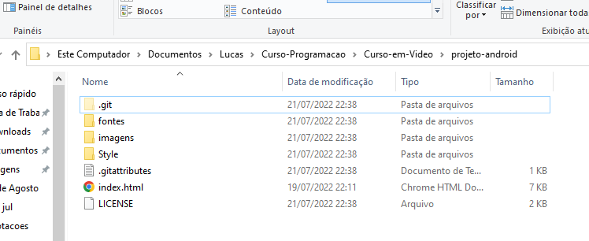

Agora, caso o index não esteja na pasta principal, o arquivo readme é quem será aberto primeiramente:

* Para acessar o site que você deseja, é só buscar o link criado automaticamente pelo Pages
* E dar sequencia no caminho, as pastas para chegar até o arquivo index do site desejado.
* Outra forma é de abrir o Readme pelo code, criar um link para acesso ao site dentro do readme
* Commitar
* E asiim, ao abrir olink do site criado, ele abre primeiramente o redme, vai estar o link que você criou para acessar o index.html desejado.
* O professor uso esse segundo exemplo para tornar visível todos os exercícios feitos.